※カメラ/携帯の電源は必ずお切りください　挙式中の撮影はできません

**入堂・入場**

**入場曲** ----------------♪主よ人の望みの喜びよ（バッハ）

証人　両親　入場着席

新郎新婦入場 (*ご起立ください。中側を向き二人をお迎えください*)

----------------♪カノンニ長調（パッヘルベル）

司祭　父と子と精霊のみ名によって（一同）**アーメン**

司祭　主イエス・キリストの恵み、神の愛、聖霊の交わりがみなさんとともに。（一同）また司祭とともに。

司祭　開式の挨拶とお祈り（一同）**アーメン**

**ことばの典礼**

(*どうぞご着席ください*)

**第一朗読**　これから聖書を読みます　創世記1.26-28､31a

朗読者　（続柄）（霊名）（氏名）

**創世記**

神は言われた。

「我々にかたどり、我々に似せて、人を造ろう。

そして海の魚、空の鳥、家畜、地の獣（けもの）、地を這うもの

すべてを支配させよう」神はご自分にかたどって人を創造された。

男と女に創造された。

神は彼らを祝福して言われた。

「産めよ、増えよ、地に満ちて地を従わせよ。海の魚、空の鳥

　地の上を這う生き物すべてを支配せよ。」

神はお造りになったすべてのものをご覧になった。

見よ、それは極めてよかった。

**神に感謝**。

**＋答唱詩篇**  ♪ 103 しあわせな人

*(下の楽譜です。どうぞご一緒にお歌いください)*

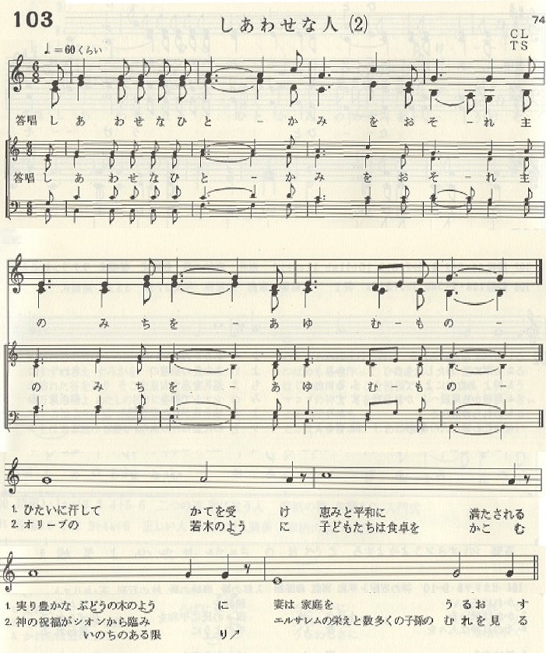

**THE WEDDING CEREMONY**